令和３年１２月１４日
姿川中学校新入生保護者 様
姿川中PTAポータルサイトについて

姿川中PTAでは、ペーパーレス化を推進するために、各種情報伝達のオンライン化を進めています。その一環として今年の10月からポータルサイトの運用を開始しました。姿川中PTA活動の様子を知る参考になればと思いますので、ぜひ一度アクセスしてご覧いただければ幸いです。

アクセス方法
URL：https://sites.google.com/view/sugachpta/
QRコード

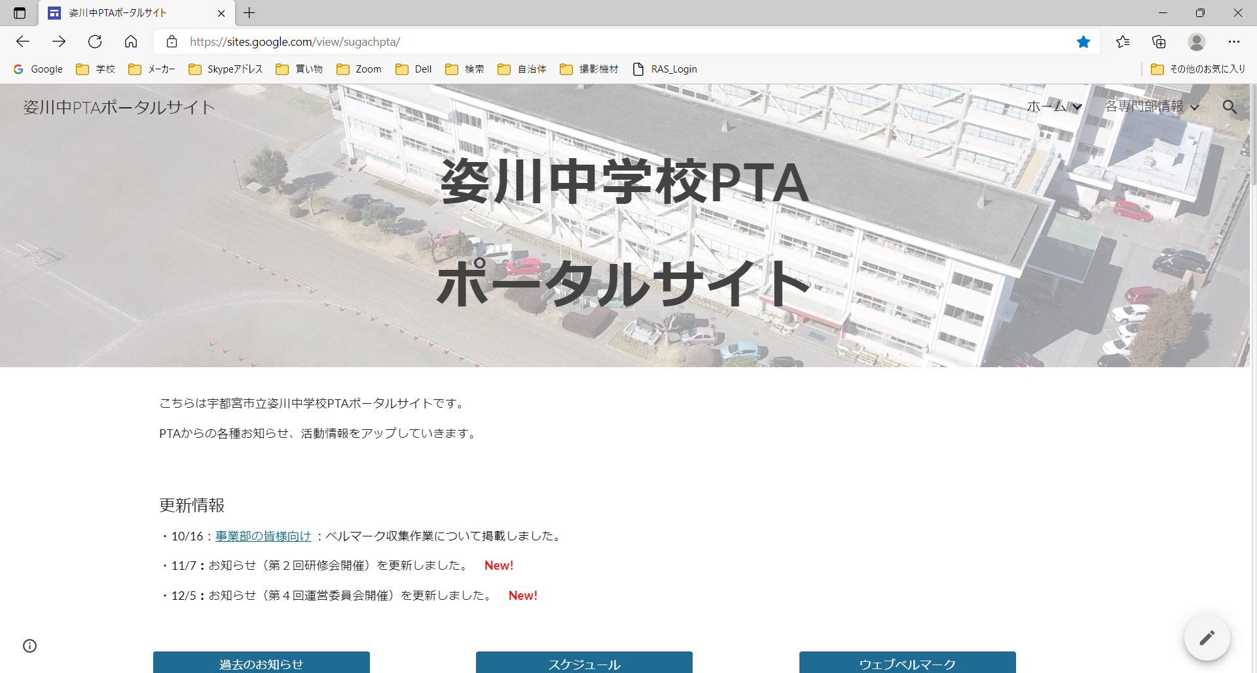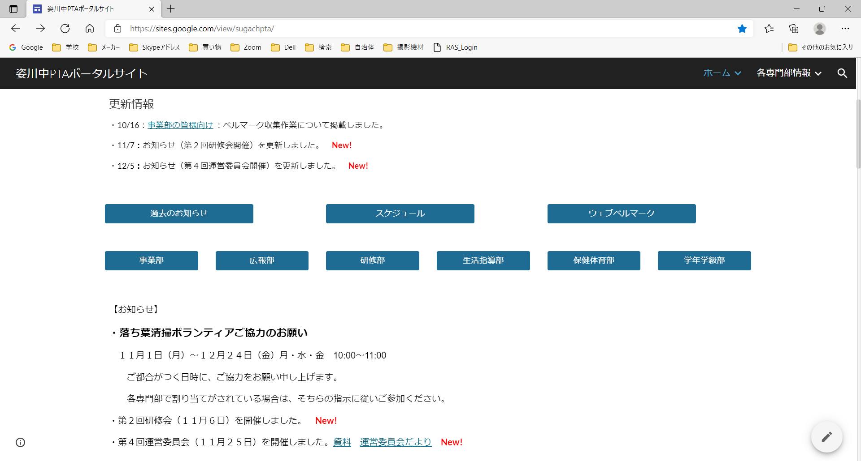
ドローンで撮影した校舎写真
（学校HPと同じもの）
過去のお知らせ、ウェブベルマーク、
各専門部情報ページへのリンク

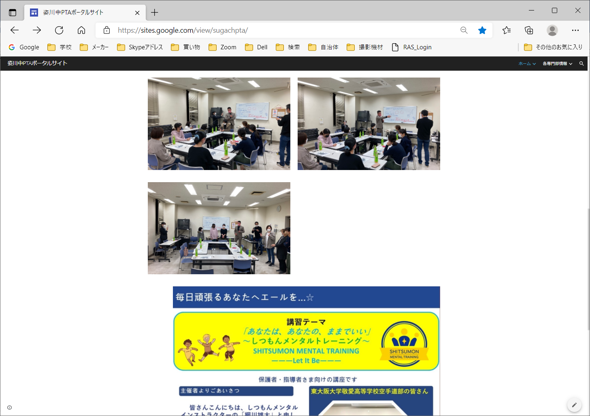
研修会（メンタルトレーニング）開催の様子
（対面＋オンライン形式で実施）

